CONCELLO DE CEDE/RA (A CORUÑA)
Teléfno: 981 48 00 00 - Fax: 981 48 210. ¡
C.I.F.. P-1502200-G

CONVOCATORIA
' ,- t. -.
" ,. ' ,·\ f,.. :···· -·-.....-
.
, . ' I• ..-,,,- •· .- '••-• •

Por medio do presente escrito convócaselle a Vde á Sesión Ordinaria que o Concello Pleno realizará, na Casa Consistorial , o próximo día vinteoito de abril ás vinte cero horas, en primeira convocatoria, e procederase en segunda de acordo co estipulado no artigo 90.2 do R.O.F, coa seguinte:

ORDE DO DÍA

- APROBACIÓN, SI PROCEDE, DAS ACTAS DE 17.12.2015, 08.01.2016 E
12.02.2016
- DAR CONTA DA RESOLUCIÓN DE ALCALDÍA 110/2016, DE 16 DE MARZO, DE NOMEAMENTOS DE CONCELLEIROS DELEGADOS
- DAR CONTA DA MODIFICACIÓN DE MEMBROS DAS COMISIÓNS INFORMATIVAS
- MODIFICACIÓN DA COMPOSICIÓN DA MESA PERMANENTE DE CONTRATACIÓNS
- MODIFICACIÓ)T DA ORDENANZA FISCAL 1.4 REGULADORA DO IMPOSTO SOBRE CONSTRUCCIÓNS, INSTALACIÓNS E OBRAS
- MODIFICACIÓN DO ANEXO DE SUBVENCIÓNS NOMINATIVAS DO EXERCICIO 2016
- RECOÑECEMENTO EXTRAXUDICIAL DE CRÉDITO 1/2016
- RATIFICACIÓN DA RESOLUCIÓN DE ALCALDÍA 158/2016, DE 18 DE ABRIL, APORBACIÓN DO PROXECTO TÉCNICO CORRIXIDO DA OBRA MELLORA NA ACCESIBILIDADE E OUTRAS NA BIBLIOTECA MUNICIPAL
- MOCIÓN PARA. DECLARAR Ó CONCELLO DE CEDEIRA VILA LIBRE DE ESPECTÁCULOS CON ANIMAIS
- MOCIÓN POLA QUE SE SOLICITA Á REAL ACADEMIA GALEGA QUE SE ADIQUE O 'DIA DAS LETRAS GALEGAS DO 2017 A RICARDO CARVALHO CALERO
- MOCIÓN DA MESA POLA NORMALIZACIÓN LIGÜÍSTICA PARA O CUMPRIMENTO REAL E EFECTIVO DA CARTA EUROPEA DAS LINGUAS REXIONAIS E MNORIZADAS
- MOCIÓN DE ESQUERDA UNIDA POLA QUE SE INSTA A ANULACIÓN DO VETO IMPOSTO POLO CNI Ó TRABALLADOR DE NAVANTIA FERROL XAQUÍN GARCÍA SINDE POLAS SÚAS IDEAS E ACTIVIDADES POLÍTICAS LÍCITAS
- MOCIÓN PRESENTADA POR OPDEMOS CEDEIRA CONTRA A LEI 4/2015, DO 30 DE MARZO, DE PROTECCIÓN DA SEGURIDADE CIDADÁ, L.O. 1/2015, DO 30 DE MARZO, POLA QUE SE MODIFICA A L.O. 10/1995, DO 23 DE NOVEMBRO, DO CÓDIGO PENAL (LEIS MORDAZA)
- DAR CONTA DO INFORME SOBRE MOROSIDADE E PERÍODO MEDIO DE PAGAMENTO DO CUARTO TRIMESTRE DO EXERCICIO 2015

CONCELLO DE CEDEIRA (A CORUÑA) Teléfono: 981 48 00 00 - Fax: 981 48 25 06
C.I.F.: P-1502200-G

- DAR CONTA DAS RESOLUCIÓNS DA ALCALDÍA ADOPTADAS DENDE O ÚLTIMO PLENO ORDINARIO
- MOCIÓNS DE URXENCIA
- ROGOS E PREGUNTAS

A partir desta data ten Vde. á súa disposición, na Secretar:a desta Corporación, os antecedentes relacionados cos asuntos que figuran na orde do día.
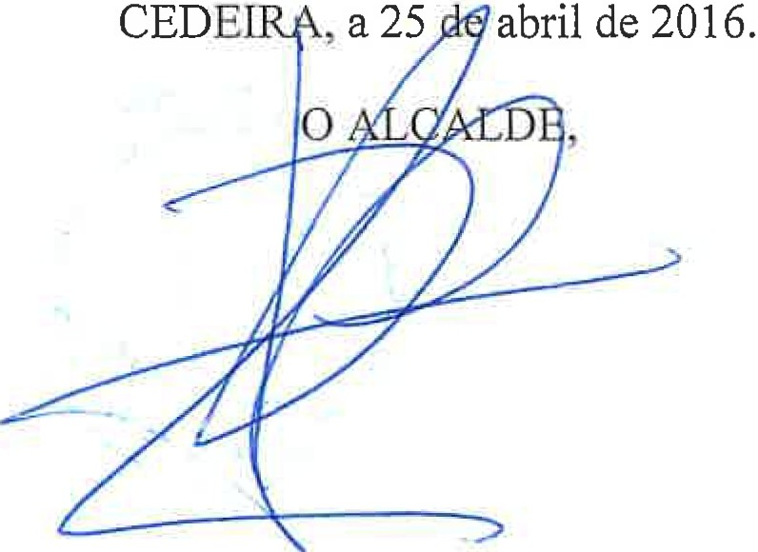

TABOLEIRO

